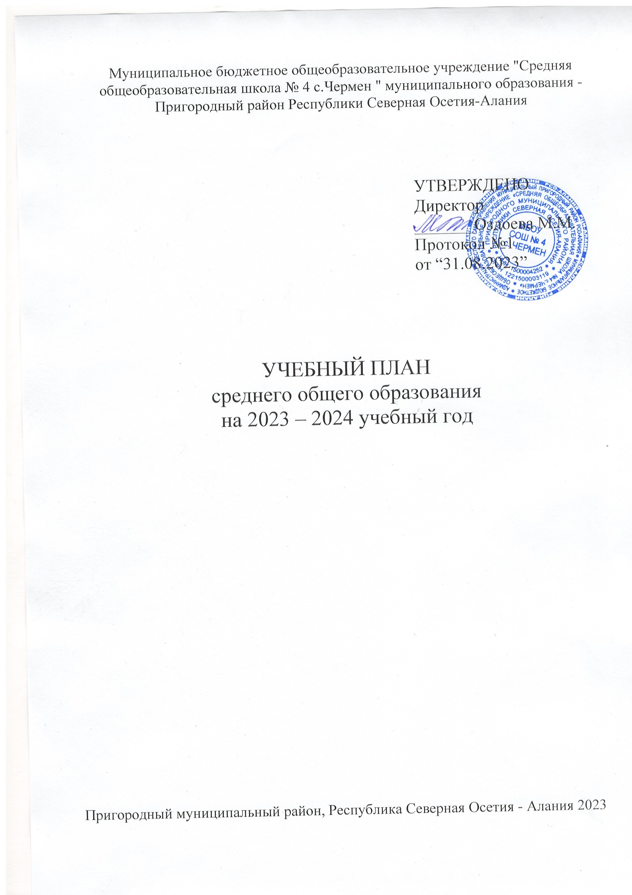

Пояснительная записка
к учебному плану МБОУ «СОШ № 4 с.Чермен »
на 2023-2024 учебный год.

Учебный план разработан в соответствии со следующими документами:

1. Указ Президента Российской Федерации от 07.05.2018 г. № 204 «О национальных целях и стратегических задачах развития Российской Федерации на период до 2024 года»;
2. Федеральный закон от 29.12.2012 г. № 273-ФЗ (РЕД. ОТ 02.07.2021) "Об образовании в Российской Федерации" (с изм. и доп., вступ. в силу с 13.07.2021)
3. Закон Республики Северная Осетия-Алания от 27 декабря 2013 года № 61-РЗ «Об образовании в Республике Северная Осетия-Алания» (с изменениями и дополнениями);
4. Федеральный закон Российской Федерации от 25.10.1991 №1807-1 «О языках народов Российской Федерации» (с изменениями и дополнениям);
5. Федеральный закон от 28.12.2016 № 465-ФЗ «О внесении изменений в отдельные законодательные акты Российской Федерации в части совершенствования государственного регулирования организации отдыха и оздоровления детей»;
6. Федеральный закон от 24.07.1998 г. № 124-ФЗ «Об основных гарантиях прав ребенка в Российской Федерации» (с изменениями и дополнениями);
7. Приказ Министерства образования и науки РФ от 17 мая 2012 г. N 413 "Об утверждении федерального государственного образовательного стандарта среднего общего образования" (с изменениями и дополнениями)
8. 10. приказ Министерства образования и науки Российской Федерации от 17 мая 2012 г. № 413 «Об утверждении федерального государственного образовательного стандарта среднего общего образования»;
12. письмо Министерства образования и науки РФ от 04.03.2010 № 03-412 «О методических рекомендациях по вопросам организации профильного обучения»
13. приказ Министерства образования и науки РФ от 23 августа 2017 г. N 816 "Об утверждении Порядка применения организациями, осуществляющими образовательную деятельность, электронного обучения, дистанционных образовательных технологий при реализации образовательных программ
14. приказ Министерства просвещения Российской Федерации от 20.05.2020 г. № 254 "Об утверждении федерального перечня учебников, допущенных к использованию при реализации имеющих государственную аккредитацию образовательных программ начального общего, основного общего, среднего общего образования организациями, осуществляющими образовательную деятельность"
15. приказ Министерства просвещения Российской Федерации от 23.12.2020 № 766 "О внесении изменений в федеральный перечень учебников, допущенных к использованию при реализации имеющих государственную аккредитацию образовательных программ начального общего, основного общего, среднего общего образования организациями, осуществляющими образовательную деятельность, утвержденный приказом Министерства просвещения Российской Федерации от 20 мая 2020 г. № 254"
16. приказ Министерства образования и науки Российской Федерации от 09.06.2016г. № 699 «Об утверждении перечня организаций, осуществляющих выпуск учебных пособий, которые допускаются к использованию при реализации имеющих государственную аккредитацию образовательных программ начального общего, основного общего, среднего общего образования»;
17. приказ Министерства просвещения Российской Федерации от 05.10.2020 № 546 "Об утверждении Порядка заполнения, учета и выдачи аттестатов об основном общем и среднем общем образовании и их дубликатов"
18. приказ Министерства просвещения и Федеральной службы по надзору в сфере образования и науки от 07.11.2018 г. № 190/1512 «Об утверждении Порядка проведения государственной итоговой аттестации по образовательным программам среднего общего образования» (с изменениями и дополнениями);
19. приказ Министерства образования и науки Российской Федерации от 30.08.2013 г. №1015 «Об утверждении Порядка организации и осуществления образовательной деятельности по основным общеобразовательным программам - образовательным программам начального общего, основного общего и среднего общего образования» (с изменениями на 10 июня 2019 года);
20. Постановление Главного государственного санитарного врача России от 28.09.2020 № СП 2.4.3648-20, Санитарные правила Главного государственного санитарного врача России от 28.09.2020 № 28 об утверждении санитарных правил СП 2.4.3648-20 "Санитарно-эпидемиологические требования к организациям воспитания и обучения, отдыха и оздоровления детей и молодежи».
21. Письмо Минобрнауки России от 14.04.2016 г. № 08–709 «О списках рекомендуемых произведений»;
22. постановление Правительства Российской Федерации от 29 марта 2019 года №363 «Об утверждении государственной программы Российской Федерации «Доступная среда»»;
23. Постановление Правительства Российской Федерации от 26 декабря 2017 года № 1642 «Об утверждении государственной программы Российской Федерации "Развитие образования»;
24. письмо Министерства образования и науки Российской Федерации от 20 июня 2017 года № ТС-194/08 «Об организации изучения учебного предмета «Астрономия»;
25. Методические рекомендации для субъектов Российской Федерации по вопросам реализации основных и дополнительных общеобразовательных программ в сетевой форме (утверждены Минпросвещения России 28.06.2019 № МР-81/02вн).
26. Письмо Минобрнауки России от 30 мая 2012 г. N МД-583/19 "Медико-педагогический контроль за организацией занятий физической культурой обучающихся с отклонениями в состоянии здоровья»;
27. приказ Минпросвещения России от 28.08.2020 г. N 442 "Об утверждении Порядка организации и осуществления образовательной деятельности по основным общеобразовательным программам - образовательным программам начального общего, основного общего и среднего общего образования" (зарегистрирован в Минюсте России 06.10.2020 г. N 60252);
28. письмо Министерства образования Российской Федерации от 20 апреля 2004г. № 14-51-102/13 «О направлении Рекомендаций по организации профильного обучения на основе индивидуальных учебных планов, обучающихся»;
29. Письмо Минобрнауки России от 30.05.2012 N МД-583/19 "О методических рекомендациях "Медико-педагогический контроль за организацией занятий физической культурой обучающихся с отклонениями в состоянии здоровья»;
30. "Методические рекомендации по обеспечению доступности использования спортивной инфраструктуры общеобразовательных организаций для занятий физической культурой и спортом населением" (утв. Минпросвещения России 08.09.2021, Минспортом России 06.09.2021
31. Постановление Главного государственного санитарного врача России от 28.01.2021 № СанПиН 1.2.3685-21, 2, 1.2.3685-21, Санитарно-эпидемиологические правила и нормативы
Главного государственного санитарного врача России от 28.01.2021 № СанПиН 1.2.3685-21, 2, 1.2.3685-21 «Об утверждении санитарных правил и норм СанПиН 1.2.3685-21 "Гигиенические нормативы и требования к обеспечению безопасности и (или) безвредности для человека факторов среды обитания".

34. Уставом МБОУ «СОШ №4 с.Чермен»

Образовательная организация МБОУ «СОШ №4 с.Чермен», реализующая имеющие государственную аккредитацию образовательные программы начального общего, основного общего, среднего общего образования выбирает УМК из приказа Министерства просвещения Российской Федерации от 23.12.2020 № 766 "О внесении изменений в федеральный перечень учебников, допущенных к использованию при реализации имеющих государственную аккредитацию образовательных программ начального общего, основного общего, среднего общего образования организациями, осуществляющими образовательную деятельность, утвержденный приказом Министерства просвещения Российской Федерации от 20 мая 2020 г. № 254" и

Учебный план МБОУ «СОШ №4 с.Чермен»является частью образовательных программ, разработанной в соответствии с ФГОС среднего общего образования.
В учебном плане определены:
состав учебных предметов обязательных предметных областей и учебное время,
отводимое на их изучение по классам (годам) обучения;
определена часть, формируемая участниками образовательных отношений;

Учебный план соответствует нормативным документам, сохраняют предлагаемую структуру, учебные предметы, отвечают всем требованиям, предъявляемым к содержанию образования, не превышают обязательную и максимально допустимую нагрузку ученика.
Региональный (национально-региональный) компонент учебного плана предполагает изучение следующих учебных предметов: «Родной язык», «Литературное чтение на родном языке», «История Осетии». Учебные предметы регионального (национально-регионального)компонента направлены на реализацию:
- программы «Родной язык и Родная литература для 1-11 классов», утвержденной Министерством общего и профессионального образования Республики Северная Осетия – Алания в 2005 г.;
- программы «Родной язык для 1-11 классов», утвержденной Министерством образования и науки Республики Северная Осетия – Алания в 2012 г.;
- программы «История Осетии», утверждённой Министерством образования и науки Республики Северная Осетия - Алания в 2006 г.;
- Учебный план МБОУ «СОШ №4 с.Чермен»на 2022/23учебный год обеспечивает выполнение гигиенических требований к режиму образовательного процесса, учитывая постановление Главного государственного санитарного врача России от 28.09.2020 № СП 2.4.3648-20, Санитарные правила Главного государственного санитарного врача России от 28.09.2020 № 28 об утверждении санитарных правил СП 2.4.3648-20 "Санитарно-эпидемиологические требования к организациям воспитания и обучения, отдыха и оздоровления детей и молодежи» и Постановление Главного государственного санитарного врача России от 28.01.2021 № СанПиН 1.2.3685-21, 2, 1.2.3685-21, Санитарно-эпидемиологические правила и нормативы Главного государственного санитарного врача России от 28.01.2021 № СанПиН 1.2.3685-21, 2, 1.2.3685-21 «Об утверждении санитарных правил и норм СанПиН 1.2.3685-21 "Гигиенические нормативы и требования к обеспечению безопасности и (или) безвредности для человека факторов среды обитания".

2.Учебный год в образовательной организации начинается 01.09.2023 г.

Количество часов, отведенных на освоение обучающимися учебного плана образовательной организации, состоящего из обязательной части и части, формируемой участниками образовательного процесса, не превышает величину недельной образовательной нагрузки, установленную СанПиН 2.4.3648-20. Организация профильного обучения в X-XI(XII) классах не приводит к увеличению образовательной нагрузки. Выбору профиля обучения предшествует профориентационная работа.
Образовательную недельную нагрузку необходимо равномерно распределять в течение учебной недели, при этом объем максимальной допустимой нагрузки в течение дня должен составлять:
для обучающихся 10-11классов – 6 уроков, один день в неделю 7 уроков за счет физической культуры
Продолжительность урока (академический час) в 10- 11 классах 40 минут. Большая перемена 20 минут предусмотрены после 3 урока.
в старшем и среднем звене шестидневная неделя и только в первую смену.
С целью профилактики переутомления в календарном учебном графике предусматривается чередование периодов учебного времени, сессий и каникул. Продолжительность каникул должна составлять не менее 7 календарных дней. Продолжительность каникул в течение учебного года составляет не менее 30 календарных дней, летом - не менее 8 недель.
Для удовлетворения биологической потребности в движении независимо от возраста обучающихся проводится 3 учебных занятия физической культурой (в урочной и внеурочной форме) в неделю, предусмотренных в объеме общей недельной нагрузки. Заменять занятия физической культурой другими предметами не допускается.

Объем домашних заданий (по всем предметам) не должен превышать (в астрономических часах): в 9 -11 классах - 3,5 ч. (СанПиН СП 2.4.3648-20).
Среднее общее образование.
Учебный план СОО ориентирован на реализацию ФГОС СОО и является одним из механизмов реализации основной образовательной программы в соответствии с требованиями Стандарта. Он определяет перечень, трудоемкость, последовательность и распределение по периодам обучения учебных предметов, курсов, дисциплин и иных видов учебной деятельности и формы промежуточной аттестации обучающихся.
Среднее общее образование является завершающим этапом общеобразовательной
подготовки, обеспечивающим освоение обучающимися общеобразовательных программ
среднего общего образования, развитие устойчивых познавательных интересов и творческих
способностей, формирование навыков самостоятельной учебной деятельности на основе
дифференциации обучения.
Среднее общее образование является основой для получения среднего профессионального и
высшего профессионального образования, удовлетворение социального заказа родителей и обучающихся.
Обязательная часть учебного плана определяет состав учебных предметов обязательных предметных областей и учебное время, отводимое на их изучение по классам (годам) обучения. Учебный план профиля обучения и (или) индивидуальный учебный план должны содержать 11 (12) учебных предметов и предусматривать изучение не менее одного учебного предмета из каждой предметной области, определенной настоящим Стандартом.
Обязательные предметные области:
«Русский язык и литература»,
«Родной язык и родная литература»,
«Иностранные языки»,
«Общественные науки»,
«Математика и информатика»,
«Естественные науки»,
«Физическая культура, экология и основы безопасности жизнедеятельности»
В 2023- 2024 учебном году в 10 классе будет реализовываться универсальный профиль с естественно-научным направлением. В группе с естественно – научным направлением на углубленном уровне изучаются предметы: математика, химия, биология, а также курсы по выбору (ЭК) и внеурочная деятельность.
В учебном плане предусмотрено выполнение обучающимися индивидуальных проектов.
Индивидуальный проект выполняется обучающимся самостоятельно под руководством учителя по выбранной теме в рамках одного или нескольких изучаемых учебных предметов, курсов в любой избранной области деятельности: познавательной, практической, учебно-исследовательской, социальной, художественно-творческой, иной. Индивидуальный проект выполняется обучающимся в течение двух лет в рамках учебного времени, специально отведенного учебным планом. Нормативные документы, регламентирующие деятельность педагогических работников при реализации учебного курса «Индивидуальный проект»
1. Федеральный закон от 29 декабря 2012 года № 273-ФЗ «Об образовании в Российской Федерации» (с изменениями).
2. Федеральный государственный образовательный стандарт среднего общего образования (с изменениями и дополнениями), утвержденный приказом Министерства образования и науки РФ от 17 мая 2012 г. N 413
3. Приказ Министерства образования и науки РФ от 30 августа 2013 г. № 1015 «Об утверждении Порядка организации и осуществления образовательной деятельности по основным общеобразовательным программам - образовательным программам начального общего, основного общего и среднего общего образования» (с изменениями и дополнениями)
4. Примерная основная образовательная Программа среднего общего образования (одобрена решением федерального учебно-методического объединения по общему образованию (протокол от 28 июня 2016 г. № 2/16-з)
5. Приказ Министерства образования и науки РФ от 14 февраля 2014 г. N 115 «Об утверждении Порядка заполнения, учета и выдачи аттестатов об основном общем и среднем общем образовании и их дубликатов» (с изменениями и дополнениями)
6. Письмо Министерства образования и науки Российской Федерации от 04.03.2010 № 03-413 «О методических рекомендациях по реализации элективных курсов»
7. Письмо Минобразования РФ от 13 ноября 2003 г. № 14-51-277/13 «О направлении информационного письма об элективных курсах в системе профильного обучения на старшей ступени общего образования»
8. Локальные акты «МБОУ «СОШ №4 с.Чермен ».

Преподавание предмета «Физическая культура» ведется в объёме 2 часов.
В учебном плане предусмотрено выполнение обучающимися индивидуальных проектов.
Индивидуальный проект выполняется обучающимся самостоятельно под руководством учителя по выбранной теме в рамках одного или нескольких изучаемых учебных предметов, курсов в любой избранной области деятельности: познавательной, практической, учебно-исследовательской, социальной, художественно-творческой, иной. Индивидуальный проект выполняется обучающимся в течение двух лет в рамках учебного времени, специально отведенного учебным планом. Нормативные документы, регламентирующие деятельность педагогических работников при реализации учебного курса «Индивидуальный проект»
1. Федеральный закон от 29 декабря 2012 года № 273-ФЗ «Об образовании в Российской Федерации» (с изменениями).
2. Федеральный государственный образовательный стандарт среднего общего образования (с изменениями и дополнениями), утвержденный приказом Министерства образования и науки РФ от 17 мая 2012 г. N 413
3. Приказ Министерства образования и науки РФ от 30 августа 2013 г. № 1015 «Об утверждении Порядка организации и осуществления образовательной деятельности по основным общеобразовательным программам - образовательным программам начального общего, основного общего и среднего общего образования» (с изменениями и дополнениями)
4. Примерная основная образовательная Программа среднего общего образования (одобрена решением федерального учебно-методического объединения по общему образованию (протокол от 28 июня 2016 г. № 2/16-з)
5. Приказ Министерства образования и науки РФ от 14 февраля 2014 г. N 115 «Об утверждении Порядка заполнения, учета и выдачи аттестатов об основном общем и среднем общем образовании и их дубликатов» (с изменениями и дополнениями)
6. Письмо Министерства образования и науки Российской Федерации от 04.03.2010 № 03-413 «О методических рекомендациях по реализации элективных курсов»
7. Письмо Минобразования РФ от 13 ноября 2003 г. № 14-51-277/13 «О направлении информационного письма об элективных курсах в системе профильного обучения на старшей ступени общего образования»
8. Локальные акты «МБОУ «СОШ №4 с.Чермен» .

Учебный план

среднего общего образования для 10 класса МБОУ «СОШ №4 с.Чермен» естественно - научного профиля с углубленным изучением химии и биологии на 2023-2024

Предметная область | Учебный предмет |  | 10 класс
 |  |  | Уровень изучения предмета | Количество часов в неделю/год
 |  |  |  | неделя | год
Русский язык и литература | Русский язык |  | Б | 2 | 68
 | Литература |  | Б | 3 | 102
Родной язык и родная литература | Родной язык (ингушский) |  | Б | 2 | 68
 | Родная (ингушская) литература |  | Б | 1 | 34
Иностранные языки | Иностранный язык (английский) |  | Б | 3 | 102
Общественные науки | История |  | Б | 2 | 68
 | Обществознание |  | Б | 2 | 68
 | География |  | Б | 1 | 34
Математика и информатика | Алгебра и начала математического анализа |  | Б | 2 | 68
 | Геометрия |  | Б | 2 | 68
 | Вероятность и статистика |  | Б | 1 | 34
 | Информатика |  | Б | 1 | 34
Естественные науки | Физика |  | У | 2 | 68
 | Химия |  | У | 3 | 102
 | Биология |  | У | 3 | 102
Физическая культура, основы безопасности жизнедеятельности | Физическая культура |  | Б | 2 | 68
 | Основы безопасности жизнедеятельности |  | Б | 1 | 34
 | Индивидуальный проект |  | Б | 1 |  | 34
ИТОГО: |  |  |  | 34 |  | 1156
Часть формируемая участниками  образовательных отношений |  |  |  | 3 |  | 102
Курсы по выбору
Химия |  | Практикум решения задач. Готовимся к ЕГЭ |  | 1 | 34
Биология |  | Практикум решения задач. Готовимся к ЕГЭ |  | 1 | 34
Физика |  | Практикум решения задач. Готовимся к ЕГЭ |  | 1 | 34
ИТОГО ЧАСОВ |  |  |  | 37 | 1258

Кроме того, профильная подготовка обучающихся 11-х класса усилена часами индивидуально-вариативной части, выделенными на преподавание элективных курсов. Часы элективных учебных предметов не выходят за рамки максимально допустимой нагрузки учебного плана. Программы элективных учебных предметов разработаны в соответствии с примерными общеобразовательными программами среднего (полного) образования по указанным предметам и образовательными запросами обучающихся и их родителей (законных представителей). Преподавание элективных учебных предметов осуществляется по модифицированным программам, составленными учителями, ведущими эти предметы. Рабочие программы к элективным учебным курсам прошли необходимую процедуру утверждения методическими объединениями, методическим советом школы, директором школы.При проведении курсов по выбору допускается деление класса на группы. Количество учащихся в одной группе должно быть не менее 7-8 человек и не более 15-20 человек.

В 10,11 классе по всем предметам учебного плана проводится промежуточная аттестация в конце учебного года. Формы проведения промежуточной аттестации определяются решением школьных методических объединений, предполагает следующие формы:

Предметы/предметы | 10 | 11
Русский язык | Изложение | Сочинение
Литература | Сочинение
Родной язык | Тест | Контрольная работа
Английский язык | Говорение | Аудирование
Математика | Контрольная работа
Информатика и ИКТ | Практическая работа
История | Контрольная работа
Обществознание | Смысловое чтение и работа с текстом. | Контрольная работа
География | Тест | Контрольная работа
Физика | Контрольная работа
Химия | Контрольная работа
Биология | Контрольная работа
Технология | Проект , Тест
Основы безопасности жизнедеятельности | Тест | Зачет
Физическая культура | Тестирование физического развития и двигательной активности

Введение данного учебного плана предполагает:
Удовлетворение образовательных задач учащихся и их родителей, т.е. выполнение социального заказа;
Повышение качества знаний, создание благоприятных условий для развития каждого ученика в общеобразовательной школе.

